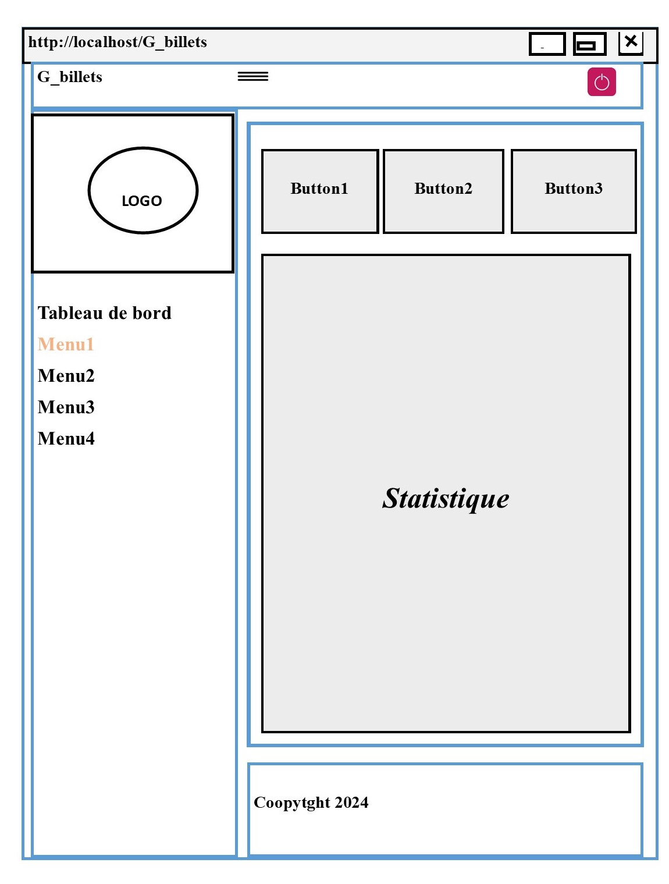
Raccourci
Button
Corps de page
Pieds de page
Menu
Latérale
Déconnexion
Entête de page
L’adresse de l’application

